

DISTRICT DE LA BROYE
Plan directeur régional de la Broye

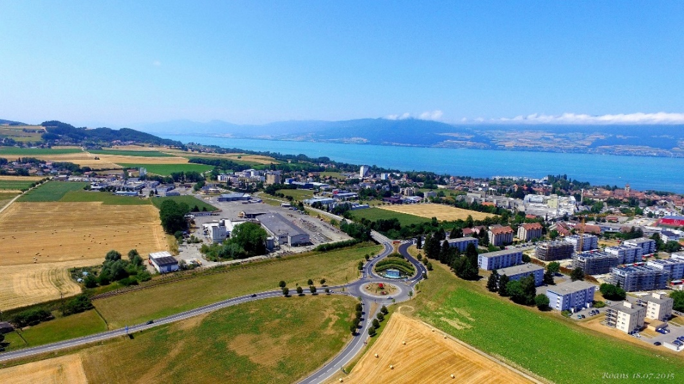
ETUDE DES ZONES D’ACTIVITES FRIBOURGEOISES
Source: Commune d’Estavayer

Diagnostic – Stratégie – Mesures opérationnelles
Annexe au Programme d’aménagement régional

Mars 2025
Table des matières
1 CONTEXTE 4
1.1 Plan directeur régional intercantonal de la Broye 4
1.2 Cadre cantonal fribourgeois 4
1.3 Structure du document 5
2 DIAGNOSTIC T0 6
2.1 Analyse des besoins en zone d’activités T0 6
2.2 Analyse de l’offre en zones d’activités T0 6
3 DIAGNOSTIC T1 9
3.1 Analyse des besoins en zones d’activités T1 9
3.2 Analyse de l’offre en zones d’activités T1 9
3.3 Croisement de l’offre et de la demande 12
3.4 Enjeux 12
4 STRATEGIES 13
4.1 Classification des zones d’activités 13
4.1.1 Les zones d’activités cantonales et secteurs stratégiques 13
4.1.2 Les zones d’activités régionales 13
4.1.3 Les zones d’activités locales 15
4.2 Gestion et dimensionnement des zones d’activités 16
4.2.1 Processus et planification en cours 16
4.2.2 Développement du secteur stratégique « Rose de la Broye» 16
4.2.3 Renforcement des zones d’activités d’importance cantonale 17
4.2.4 Identification des zones à vocation régionale 17
4.2.5 Perméabilité entre les secteurs pour favoriser les synergies 17
4.2.6 Maintien des réserves d’entreprises 17
4.2.7 Maintien des zones locales au service de petites entreprises artisanales 17
4.3 Carte stratégie des zones d’activités fribourgeoises 19
4.4 Bilan de la stratégie 20
4.5 Conclusion de la stratégie 20
5 VOLET OPERATIONNEL 21
5.1 Adaptation des réserves en zones d’activités 21
5.2 Répartition de la réserve régionale 21
5.3 Gouvernance – organe de gestion régionale 24
5.4 Mesures à retranscrire dans le PDR 24
Annexe 1 – Projet de cahier de charges d’un organe de gestion régional des zones d’activités 26
Annexe 2 - Fiches d’identification des secteurs d’importance cantonale et régionale 27

CONTEXTE

Plan directeur régional intercantonal de la Broye
La quatrième adaptation du Plan directeur cantonal vaudois (PDCn) a été approuvée par la Confédération le 31 janvier 2018. Le nouveau Plan directeur cantonal fribourgeois (PDCant) a été définitivement approuvé par la Confédération en août 2020. Le Canton de Fribourg rend les plans directeurs régionaux obligatoires, tandis qu’ils ne le sont désormais plus sur le Canton de Vaud.
Avec l’entrée en force des deux planifications directrices cantonales, la COREB a décidé, en 2019, d’entreprendre les travaux d’élaboration d’un plan directeur régional (PDR) intercantonal pour les districts de la Broye (FR) et de la Broye-Vully (VD). Ces travaux ont notamment permis de consolider le programme des études (document de cadrage du PDR) ainsi que le diagnostic territorial. Ces documents ont été validés par les autorités des deux Cantons.
En avril 2020, la COREB a lancé la deuxième phase des travaux, qui doit lui permettre de définir le volet stratégique du PDR. Ce volet stratégique sera formalisé dans un document appelé « Programme d’aménagement régional » qui fera l’objet d’un examen des services vaudois et fribourgeois.
Le cadre légal fédéral ainsi que les plans directeurs de Vaud et de Fribourg imposent aux régions une gestion régionale des zones d’activités. Cette stratégie doit être intégrée à une planification directrice régionale. Les systèmes de gestion des zones d’activités sont différents pour les deux Cantons, raison pour laquelle ils font l’objet d’une stratégie distincte dans le cadre du PDR.

Cadre cantonal fribourgeois
Le plan directeur cantonal fribourgeois (Thème T104) localise quatre zones d’activités d’importance cantonale dans la Broye (la zone Plein-Sud à Estavayer-le-Lac, la zone de la Rose de la Broye à Estavayer, Sévaz, les Montets et Lully, la zone du Pâquier à Domdidier-Belmont-Broye, ainsi que la zone des Vernettes à St-Aubin). Ces zones désignent des terrains qui présentent de grandes potentialités pour l’implantation d’entreprises à vocation supra-cantonale (avec donc plus de 50% de leur chiffre d’affaires provenant de clients extra-cantonaux). Le plan directeur cantonal identifie également, à Estavayer, Sévaz et Les Montets, le secteur stratégique « Rose de la Broye » (fiche de projet P107, en cours de modification). Ce secteur, d’environ 27.8 ha selon la version en cours d’adaptation, ne comprend actuellement aucune zone d’activités légalisée. L’extension projetée devra se faire dans le respect des principes de dimensionnement et de gestion définis dans le plan directeur cantonal. De manière générale, les secteurs stratégiques sont gérés par les régions et communes. Ils ont une fonction de renforcement du centre régional et de promotion pour les entreprises à forte valeur ajoutée.
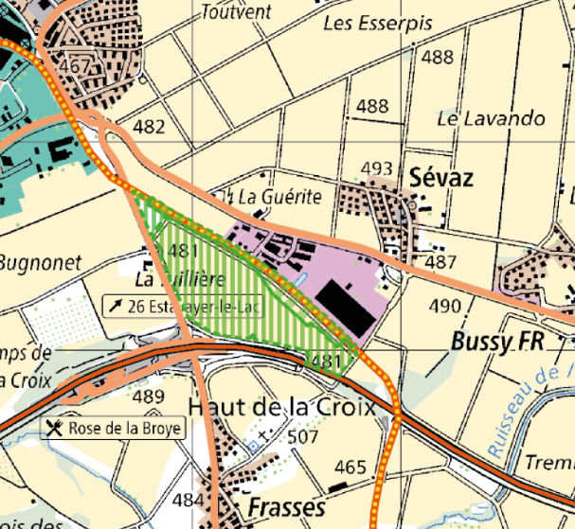
Figure 1: Situation du projet du secteur stratégique « Rose de la Broye », version en cours d’actualisation
Les zones d’activités régionales doivent être proposées par les régions dans le cadre des PDR. Ces zones doivent respecter les critères de localisation du plan directeur cantonal et sont destinées à accueillir toutes les entreprises qui ne sont pas de type supra-cantonal et qui ne se trouvent pas dans les autres zones d’activités. Finalement, les « autres zones d’activités » sont constituées de petites zones d’activités de moindre étendue qui ne répondent pas aux critères des zones régionales.
Le nouveau guide pour l’aménagement régional fixe les tâches à accomplir par les régions dans les travaux de planification régionale :
- Identifier la localisation de l’ensemble des types de zones d’activités et leurs éventuelles extensions en fonction de leurs besoins de construction à l’horizon 2035 données par le plan directeur cantonal ;
- Identifier les réductions et extensions de zones d’activités dans un plan directeur régional ;
- Désigner les zones d’activités régionales sur la base des critères d’appartenance définis dans le plan directeur cantonal et identifier les zones d’activités régionales qui peuvent s’étendre en cas de besoin ;
- Fixer dans leur plan directeur régional un délai de deux ans aux communes pour mettre à l’enquête les dézonages ou changement d’affectation nécessaires pour atteindre un dimensionnement des zones d’activités conforme aux besoins de construction de la région.

Structure du document
Le prochain chapitre reprend les éléments du diagnostic du PDR de la Broye, en présentant les besoins en zones d’activités, l’offre et les enjeux. Pour le diagnostic, deux temps sont identifiés :
- T0 = État des zones d’activités au 31.12.2016 (selon base de données SyZACT)
- T1 = État des zones d’activités en prenant en compte les changements (modifications de zones d’activités approuvées par la DAEC) survenus entre le 1er janvier 2017 et le 15 avril 2021
La partie 4 présentera la stratégie de la Région pour la gestion des zones d’activités. Une classification des zones est établie, identifiant les zones stratégiques, cantonales, régionales et locales. Finalement, une stratégie de dimensionnement des zones d’activités sera élaborée.
La mise en œuvre est comprise dans la partie 5 « volet opérationnel ». Elle comprend la répartition du potentiel régional, la gouvernance, et les mesures de mise en œuvre, qui sont retranscrites dans le volet opérationnel du PDR.

DIAGNOSTIC T0

Analyse des besoins en zone d’activités T0
Le plan directeur cantonal fribourgeois définit la répartition des besoins en zones d’activités, à l’horizon 2035, à l’échelle du Canton et des districts. Ces besoins s’élèvent à 34.34 ha pour le district de la Broye en 2017 (T0). Ce montant correspond aux besoins en zones d’activités disponibles et ne comprend pas les zones d’activités déjà construites.
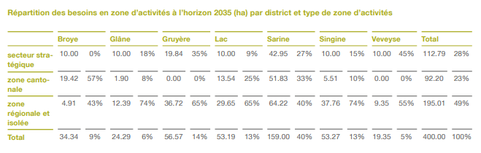
Figure 2: Tableau de répartition des besoins en zones d'activités à l'horizon 2035 (extrait PDCant)
La répartition des besoins et réserves par type de zones d’activités inscrite dans le Volet stratégique du plan directeur cantonal est donnée à titre indicatif et n’est donc pas liante. Il ne s’agit que des scénarios des besoins et réserves par type de zone d’activités qui ont été calculés pour chaque région et qui ont été établis afin de justifier les critères de dimensionnement vis-à-vis de la Confédération (Office fédéral de développement territorial). La région de la Broye n'a donc aucune obligation d'en tenir compte au niveau de la répartition entre les types de zones d’activités qu'elle compte effectuer dans son plan directeur régional. Le seul quota qui fait foi dans le plan directeur cantonal est celui de la surface de zones d’activités non construites attribuée à la région dans son ensemble, toutes catégories de zone d’activités confondues.

Analyse de l’offre en zones d’activités T0
Les données de base utilisées pour l’analyse des réserves en zones d’activités pour le district de la Broye sont celles contenues dans la base de données cantonale des zones d’activités SyZACT (état légalisé au 31.12.2016). Cette base de données est accessible depuis l’approbation partielle du Plan directeur cantonal qui a eu lieu au début mai 2019.
Le Canton a mis à disposition la plateforme SyZACT, préremplie avec les informations dont il disposait (phase 1). Il a ensuite été demandé aux Régions de contrôler, remplir et compléter cette base de données (phase 2). Les informations de la Région ont ensuite fait l’objet d’une vérification par le SeCA, et les divergences majeures ont été identifiées (phase 3). La Région a ensuite justifié les éléments faisant l’objet d’une divergence (phase 4), avant un dernier contrôle du SeCA (phase 5).
Les données du tableau ci-après sont issues de la base cantonale de gestion des zones d’activités (SyZACT) après vérification par la COREB, les communes puis validation du Canton. Le tableau permet de quantifier les réserves mobilisables en zones d’activités légalisées, c’est-à-dire exemptent de construction, disponibles et non identifiées comme réserves d’entreprise. Les informations en vert concernent les zones d’activités d’importance cantonale.
La première colonne concerne le total des surfaces en zone d’activités légalisées ; la seconde colonne indique les surfaces bâties. Les trois suivantes donnent la répartition des surfaces sans bâtiment, selon qu’elles soient indisponibles (stockage, voies de circulation, etc.), des réserves d’entreprises ou mobilisables. Cette dernière colonne permet d’avoir un aperçu des réserves régionales, c’est-à-dire les terrains exempts de construction, disponibles et n’étant pas identifiées comme réserves d’entreprise.
Les réserves de terrains mobilisables à l’intérieur des zones d’activités cantonales s’élèvent à environ 26.1 ha tandis que les réserves pour toutes les autres zones se chiffrent à environ 12.9 ha, soit un total d’environ 39.1 ha pour toutes les zones d’activités du district (selon l’état au 31.12.2016 de la base de données SyZACT).
Actuellement, les réserves les plus importantes se trouvent dans les zones d’activités d’importance cantonale à St-Aubin (environ 19.2 ha), à Estavayer / Lully « Les Marais » (environ 4,3 ha) et à Domdidier « Le Pâquier » (environ 2 ha). St-Aubin dispose également d’une réserve importante au lieu-dit les Attés (6,6 ha).

Commune | Classification | Surfaces en zone à bâtir (m²) | Surfaces bâtie (m²) | Surfaces sans bâtiments (m²) | Surfaces sans bâtiment (m²)
 |  |  |  |  | Indisponibles | Réserves d’entreprise | Mobilisables
Belmont-Broye | Autre zone | 74076 | 21960 | 52116 | 50215 | 1543 | 358
Belmont-Broye | Cantonale | 429877 | 228160 | 201717 | 130737 | 45630 | 25350
Cheyres-Châbles | Autre zone | 20619 | 10663 | 9956 | 4398 | 897 | 4661
Cugy | Autre zone | 28670 | 8526 | 20144 | 2521 | 4581 | 13042
Delley-Portalban | Autre zone | 6465 | 2417 | 4048 | 4048 | 0 | 0
Estavayer | Autre zone | 129554 | 69492 | 60062 | 33494 | 5757 | 20811
Estavayer | Cantonale | 322044 | 99117 | 222927 | 121789 | 57377 | 43761
Fétigny | Autre zone | 78670 | 35114 | 43556 | 30285 | 11180 | 2091
Gletterens | Autre zone | 10418 | 8089 | 2329 | 2329 | 0 | 0
Les Montets | Autre zone | 60420 | 17538 | 42882 | 42882 | 0 | 0
Lully | Autre zone | 8376 | 6785 | 1591 | 1591 | 0 | 0
Lully | Cantonale | 9862 | 4327 | 5535 | 5535 | 0 | 0
Ménières | Autre zone | 9650 | 5064 | 4586 | 4586 | 0 | 0
Montagny | Autre zone | 48625 | 14096 | 34529 | 25547 | 694 | 8288
Nuvilly | Autre zone | 940 | 940 | 0 | 0 | 0 | 0
St-Aubin | Autre zone | 69195 | 0 | 69195 | 3235 | 0 | 65960
St-Aubin | Cantonale | 357697 | 104832 | 252865 | 60826 | 0 | 192039
Sévaz | Autre zone | 209128 | 90960 | 118168 | 52287 | 65881 | 0
Surpierre | Autre zone | 63096 | 12272 | 50824 | 24745 | 11899 | 14180
Vallon | Autre zone | 4214 | 4214 | 0 | 0 | 0 | 0
TOTAL | Autre zone | 822116 | 308130 | 513986 | 282163 | 102432 | 129391
TOTAL | Cantonale | 1119480 | 436436 | 683044 | 318887 | 103007 | 261150
TOTAL | TOTAL | 194.2 | 74.5 | 119.7 | 60.1 | 20.5 | 39.1

DIAGNOSTIC T1

Analyse des besoins en zones d’activités T1
Selon le guide d’aménagement régional, le besoin régional de 34.34 ha en 2017 doit être recalculé au moment de l’établissement de la stratégie afin d’obtenir une valeur T1 qui tient compte des surfaces construites entre le 1er janvier 2017 et le 31 mars 2022.
On décompte ainsi 4'751 m² de surface nouvellement construite (à Estavayer et Belmont-Broye) au cours des 5 dernières années.
Le nouveau besoin se calcule comme suit :
Besoin en ZACT actuel à l’horizon 2035 : (Besoin 2017-2035 du PDCant – surface construite en ZACT depuis 2017)
Soit : (34.34 ha – 0.4751 ha) = 33.9 ha
Le besoin actualisé T1 se monte ainsi à 33.9 ha pour le district de la Broye.

Analyse de l’offre en zones d’activités T1
Dans le cadre du diagnostic, un état de la situation des zones d’activités légalisées au 31 décembre 2016 a été réalisé (T0). Afin d’élaborer une vision stratégique cohérente avec les planifications existantes, la Région tient compte des modifications des PAL touchant les zones d’activités (dézonages et changements d’affectations) qui ont été approuvés depuis le 1er janvier 2017.
Il n’y a pas eu de mise en zone d’activités depuis 2017. Les changements d’affectations et les dézonages réalisés (et approuvés) depuis 2017, sont les suivants :
Commune | Secteur | Modification | Surfaces totales (m²) | Surfaces mobilisables (m²)
Belmont-Broye | Domdidier (cantonale) | Dézonage + chang. affectation | 31’017 | - 4’940
Belmont-Broye | Léchelles | Dézonage | 301 | 0
Cheyres-Châbles | Cheyres | Chang. affectation | 20’619 | - 4’661
Delley-Portalban | Delley | Dézonage + chang. affectation | 6’465 | 0
Estavayer | Vernay | Chang. affect | 4’664 | - 2’664
St-Aubin | Les Atté | Dézonage | 65’960 | - 65’960
Surpierre | Surpierre | Dézonage + chang. affectation | 5’272 | - 5’227
Surpierre | Villeneuve | Dézonage + chang. affectation | 14’480 | - 8’953
TOTAL (ha) |  |  | 14.7 | -9.24

Les différentes modifications ou dézonages listés dans le tableau ci-dessus génèrent la perte d’environ – 9.24 ha de réserves en zones d’activités. Ces modifications figurent dans la carte de synthèse du programme d’aménagement régional.
Le tableau en page suivante fait état du bilan des zones d’activités au 31 mars 2022 (T1).

Commune | Classification | Surfaces en zone à bâtir (m²) | Surfaces bâtie (m²) | Surfaces sans bâtiments (m²) | Surfaces sans bâtiment (m²)
 |  |  |  |  | Indisponibles | Réserves d’entreprise | Mobilisables
Belmont-Broye | Autre zone | 23421 | 14133 | 9288 | 7696 | 1543 | 49
Belmont-Broye | Cantonale | 412388 | 219178 | 193210 | 129871 | 42697 | 20642
Cugy | Autre zone | 28670 | 8526 | 20144 | 2521 | 4581 | 13042
Estavayer | Autre zone | 125585 | 67498 | 58087 | 33494 | 5757 | 18836
Estavayer | Cantonale | 325566 | 101011 | 226449 | 125311 | 57377 | 43761
Fétigny | Autre zone | 78670 | 35114 | 43556 | 30285 | 11180 | 2091
Gletterens | Autre zone | 10418 | 8089 | 2329 | 2329 | 0 | 0
Les Montets | Autre zone | 60420 | 17538 | 42882 | 42882 | 0 | 0
Lully | Autre zone | 8376 | 6785 | 1591 | 1591 | 0 | 0
Lully | Cantonale | 9862 | 4327 | 5535 | 5535 | 0 | 0
Ménières | Autre zone | 9650 | 5064 | 4586 | 4586 | 0 | 0
Montagny | Autre zone | 48625 | 14096 | 34529 | 25547 | 694 | 8288
Nuvilly | Autre zone | 940 | 940 | 0 | 0 | 0 | 0
St-Aubin | Autre zone | 3235 | 0 | 3235 | 3235 | 0 | 0
St-Aubin | Cantonale | 357697 | 104832 | 252865 | 60826 | 0 | 192039
Sévaz | Autre zone | 209128 | 90960 | 118168 | 52287 | 65881 | 0
Surpierre | Autre zone | 43344 | 12214 | 31130 | 23977 | 7153 | 0
Vallon | Autre zone | 4214 | 4214 | 0 | 0 | 0 | 0
TOTAL | Autre zone | 654696 | 285171 | 369525 | 230430 | 96789 | 42306
TOTAL | Cantonale | 1105513 | 429348 | 678059 | 321543 | 100074 | 256442
TOTAL | TOTAL | 176.0 | 71.5 | 104.8 | 55.2 | 19.7 | 29.9

Croisement de l’offre et de la demande
Le Canton de Fribourg, dans son Plan directeur cantonal, évalue les besoins de la Région, à l’horizon 2035, à 34.34 ha (T0). L’analyse de l’offre T0 annonçait une réserve de 39.1 ha.
Après analyse des surfaces construites de 2017 à 2022, et des modifications du PAL en cours qui ont générés une perte d’environ 9.24 ha de réserves en zones d’activités, le nouveau potentiel T1 se calcule comme suit :

Besoin en ZACT actuel à l’horizon 2035 (Besoin 2017-2035 du PDCant – surface construite en ZACT depuis 2017)
(Surface ZACT libre (de construction) actuelle – Surface ZACT libre indisponible
- Réserves actuelles en ZACT (indisponible + réserve) actuelle)
Potentiel T1
Soit : (34.34 ha – 0.4751 ha) – (104.8 ha – 74.9 ha) = 33.9 ha – 29.9 ha = + 4.00 ha
Le nouveau calcul indique un potentiel pour des nouvelles mises en zone de 4.00 ha sur le district de la Broye.

Enjeux
Sur la base du diagnostic et des exigences du Plan directeur cantonal, la Région établit qu’elle se doit de répondre aux enjeux suivants pour les zones d’activités du district de la Broye fribourgeoise :
- Planifier des reconversions, des dézonages ou des mises en zone des zones d’activités afin de faire correspondre l’offre à la demande (besoins à l’horizon 2035) ;
- Classer les zones d’activités en quatre catégories (zones d’activités stratégiques, cantonales, régionales et locales) selon les critères du Plan directeur cantonal. Les zones d’activités d’importance cantonale et les zones d’activités stratégiques sont déjà identifiées par le Canton ;
- Garantir que tous les terrains mobilisables affectés en zones d’activités soient disponibles pour accueillir de nouveaux emplois ;
- Mettre en œuvre une stratégie régionale pour la gestion des zones d’activités, programmer les actions à mettre en œuvre et définir les rôles et responsabilités des instances impliquées dans la gestion des zones d’activités.

STRATEGIES
Dans le cadre de la stratégie, la Région doit définir des zones d’activités régionales et locales et gérer le dimensionnement des zones d’activités afin de respecter le quota imposé par le Canton. Les secteurs cantonaux et régionaux sont les secteurs à favoriser en cas d’extension.
Dans un souci d’intégrer les élus des communes dans les réflexions concernant le volet stratégique du PDR, la COREB a décidé d’organiser une journée d’ateliers participatifs avec les représentants politiques des communes broyardes, le 15 septembre 2020 à Valbroye. Les zones d’activités ont fait l’objet d’un atelier au cours duquel ont été débattues les questions liées à la classification des zones d’activités, au potentiel d’accueil des zones d’activités et à la typologie d’entreprises souhaitées dans les zones d’activités régionales. Les résultats de ces ateliers sont consultables dans le rapport de restitution et sont intégrées à l’élaboration des stratégies du présent document.
La stratégie proposée ci-après a été plébiscitée par les participants des ateliers, avec un développement proposé sur les secteurs situés entre les deux centres cantonaux que sont Estavayer et Payerne.

Classification des zones d’activités
Les zones d’activités du Canton peuvent se classer dans 3 catégories :
- Les zones d’activités cantonales (y compris secteurs stratégiques)
- Les zones d’activités régionales
- Les zones d’activités locales
Afin de déterminer la classification des zones d’activités, le PDCant fribourgeois, dans la mesure T104, présente les différents principes et critères auxquels doivent répondre les secteurs d’activités. Ces éléments sont présentés dans les chapitres ci-dessous. Ces principes ne sont pas nécessairement cumulatifs en l’état actuel et peuvent faire l’objet d’une planification.

Les zones d’activités cantonales et secteurs stratégiques
Les zones d’activités cantonales et sites d’activités stratégiques ont été définis dans le plan directeur cantonal. Il s’agit des secteurs de Domdidier (Le Pâquier) sur la commune de Belmont-Broye, Estavayer (Plein Sud), et le secteur des Vernettes et d’AgriCo à St-Aubin pour les zones d’activités cantonales. Le seul site stratégique identifié se situe sur la Rose de la Broye et fait l’objet d’une fiche de projet. La fiche indique que l’extension projetée est comprise dans le quota cantonal des secteurs d’extension du territoire d’urbanisation.

Les zones d’activités régionales
Selon le PDCant, les zones d’activités régionales doivent répondre aux principes suivants :
- Comprendre une zone d’activités légalisée avec au minimum deux entreprises en activités ;
- Être situées dans un secteur présentant des possibilités de création de réseaux de mobilité douce attractifs ;
- Prévoir la mise en place de mesures pour une gestion durable de la mobilité (plan de mobilité d’entreprise, gestion du stationnement, etc.) ;
- Être situées dans un secteur présentant ou prévoyant au minimum une qualité de desserte en transports publics de niveau D et de niveau beta pour les transports individuels motorisés (i.e. distance à un axe de grand transit) ;
- Permettre le transport de marchandises uniquement si elles sont accessibles sans traversée de zone habitée et sous réserve d’étude des possibilités de raccordement ferroviaire.
La Région propose les secteurs de Cugy et Fétigny comme zones d’activités d’importance régionale.
- CUGY : Ce secteur est idéalement situé entre les centres d’Estavayer et Payerne, le long de la voie de chemin de fer et de la route cantonale, ainsi qu’à proximité de l’échangeur autoroutier. Récemment, deux entreprises s’y sont implantées, et plusieurs autres ont fait valoir leur intérêt pour venir s’implanter sur le secteur. Il se situe à proximité de la gare de Cugy, avec un bon niveau de qualité de desserte en transports publics.
- FETIGNY : La zone d’activités de Fétigny est au nord du village, aux abords de la route cantonale reliant Payerne. Elle est ainsi bien située grâce à sa proximité avec le centre régional de la Broye-Vully vaudoise, et avec le bassin de population et d’emploi qu’elle dessert. Elle présente un potentiel d’extension avec des territoires d’urbanisation situés à proximité. Par ailleurs, la commune de Payerne prévoit le développement d’une ligne urbaine qui viendra desservir la commune de Fétigny.
Le tableau suivant présente les caractéristiques de ces différents secteurs ; les principes du PDCant présentés plus haut sont repris, ainsi qu’une évaluation du potentiel de développement du secteur (terrain libre, réserves d’entreprises, possibilité d’extension).
Commune / Caractéristiques | Cugy | Fétigny
Secteurs | Cugy | Fétigny
Nombre d’entreprises légalisées | 2 | 6
Potentiel mobilité douce | Oui | Oui
Gestion mobilité | Non-défini | Non-défini
Qualité de desserte TP | B – C | D – E – nouvelle ligne urbaine depuis Payerne prévue
Qualité de desserte TIM | Non-défini | Non-défini
Desserte TIM sans traversée de localité | Possible | Oui
Potentiel raccordement ferroviaire | Ligne ferroviaire adjacente / oui | Non
Potentiel de développement | Oui | Oui

À relever que, dans le cadre du dossier adopté en 2024 par Ascobroye et déposé auprès du Canton pour approbation, la Région proposait le secteur de Sévaz comme zone d’importance régional. En effet, ce secteur est idéalement situé entre les centres d’Estavayer et Payerne, le long de la voie de chemin de fer et de la route cantonale, ainsi qu’à proximité de l’échangeur autoroutier. On y recense plus de 27 entreprises majoritairement actives dans le secteur tertiaire, notamment dans la logistique et le transport. Il a l’avantage de se situer en continuité du futur secteur stratégique « Rose de la Broye », ainsi que du centre logistique qui se développera à proximité. Cependant, en raison d’une desserte en transport public trop faible, la DIME n’a pas approuvé la classification de Sévaz en zone d’importance régionale. Le dossier d’approbation a été adapté en conséquence.

Les zones d’activités locales
Les zones d’activités locales sont destinées à favoriser le maintien du tissu économique à l’échelle de proximité. Selon le PDCant, ces zones d’activités doivent répondre aux principes de localisation et de dimensionnement suivants :
- L’extension ou la création de zones d’activités locales est possible uniquement pour faciliter le maintien ou l’agrandissement d’entreprises existantes dans la commune.
- Toute extension ou création est conditionnée à la réalisation de projets concrets.
La Région a procédé à l’analyse de la situation de ces zones afin d’évaluer si la localisation des réserves existantes est pertinente. La Région constate que la majorité des surfaces mobilisables restantes sont de moindre importance et répondent à l’objectif de maintien du tissu économique existant dans la Région. Seuls deux secteurs mobilisables sont plus conséquents :
- Cugy, parcelle 251 RF : Cette parcelle de 13’000 m² est idéalement située à proximité de la gare, et entre les deux centres cantonaux d’Estavayer et Payerne. Plusieurs projets sont en cours de développement sur cette parcelle. À relever que, dans le cadre du dossier d’approbation, il est proposé que ce secteur soit classé en zone d’importance régionale.
- Montagny, Grandsivaz, parcelles 931 et 639 RF : Ces parcelles de 3326 m² sont actuellement libres, et soumises à PAD.
Sur la base de l’analyse ci-dessus, la Région, dans sa stratégie, maintient l’ensemble de ces surfaces mobilisables restantes, permettant ainsi aux entreprises existantes de se maintenir. En cas de maintien, elles permettront la venue de nouvelles petites entreprises artisanales qui ne pourraient pas être localisées dans des zones régionales ou cantonales.
En sus des réserves, la Région, avec la collaboration du comité technique, a analysé la pertinence de la localisation de certains secteurs excentrés ne répondant pas aux critères du PDCant. Il apparaît ainsi que le secteur de Forel pourrait être réaffecté. De même, le secteur Ex-Carbura de Léchelles n’étant plus en activité, il nécessite d’être réévalué. À ce propos, un projet est en cours pour reconvertir le secteur en zone spéciale.

Gestion et dimensionnement des zones d’activités

Processus et planification en cours
Afin d’être cohérent avec les planifications en cours, la Région a analysé et validé les projets de planification prévus dans les différentes communes de la Broye fribourgeoise. Les communes de Belmont-Broye et Estavayer prévoient des modifications qui ont une influence sur le quota régional et augmentent ainsi son potentiel de 1.85 ha.
Commune | Secteur | Changement | Surfaces totales (m²) | Surfaces mobilisables (m²)
Belmont-Broye | Léchelles | Chang. Affectation (zone spéciale) | 36’826 | - 309
Estavayer | Estavayer-le-Lac (locale) | Dézonage + chang. Affectation | 49’725 | - 16’172
Estavayer | Estavayer-le-Lac (cantonale) | Chang. Affectation | 24’129 | -1’909
Sévaz | Sévaz | Dézonage | 1’237 | 0
TOTAL (ha) |  |  | 11.06 | - 1.85

Bien que déjà prévues dans les planifications communales, leur prise en compte dans le PDR fait que ces modifications devront être réalisées par les communes dans un délai de 2 ans à compter de l’approbation du PDR de la Broye.
En tenant compte de ce potentiel qu’elle va pouvoir réaffecter, la Région dispose de 4.00 ha + 1.85 ha = 5.85 ha de potentiel d’extension des zones d’activités.
À relever également qu’un projet est en cours sur le secteur Ex-Carbura sur le secteur de Léchelles (commune de Belmont-Broye). Ce dernier se développera en zone spéciale, libérant ainsi des surfaces de réserves de zones d’activités régionales.

Développement du secteur stratégique « Rose de la Broye»
La COREB considère toujours comme axe principal de sa stratégie régionale le développement du secteur stratégique de la « Rose de la Broye ». Ce secteur constitue une pièce maîtresse de la stratégie cantonale et régionale en matière de renforcement du pôle économique gravitant autour d’Estavayer-le-Lac. Plusieurs travaux et réflexions ont déjà été effectués par l’Entente Rose de la Broye et le développement d’un projet de centre logistique ferroviaire, qui fait l’objet d’une fiche de projet dans le PDCant et une fiche d’objet dans le plan sectoriel fédéral des transports.
Les réserves de la Région étant mobilisées au 5/6 par des zones d’importance cantonale, les possibilités de développer ce secteur sont extrêmement réduites, et allouer l’ensemble du potentiel à Rose de la Broye reviendrait à ne rien développer dans les zones d’importances cantonales ou régionales. Or il existe déjà plusieurs projets et demandes sur d’autres secteurs qui seront réalisés à court ou moyen terme. Le secteur Rose de la Broye ne fait pour l’heure l’objet d’aucun équipement. Celui-ci sera long à mettre en place, ne permettant la planification, puis le développement qu’à moyen terme. Le centre logistique est d’ailleurs inscrit dans PRODES 2035, soit dans plus de 10 ans. Aussi, la Région souhaite ne pas pénaliser les besoins concrets et immédiats dans la Région, mais consciente de l’importance du secteur stratégique de Rose de la Broye, elle entend mettre en place une stratégie de développement de ce secteur à moyen terme.

Renforcement des zones d’activités d’importance cantonale
Les zones d’activités cantonales définies par le PDCant (voir chapitre 3.1.1) constituent des zones privilégiées et bien desservies pour l’accueil d’entreprises importantes pour la Région. La planification cantonale fait de ces zones son objectif prioritaire en matière de développement économique.
La Région considère comme prioritaire le renforcement (extension de la zone existante) de la zone d’activité « Plein Sud » à Estavayer. Elle souhaite ainsi octroyer un potentiel supplémentaire d’extension sur ce secteur en zone d’importance cantonale, pour que de nouvelles entreprises et des projets existants puissent s’y implanter. Ce secteur se situe dans les secteurs d’extension du territoire d’urbanisation de la Broye. Plusieurs entreprises ont déjà manifesté leur intérêt pour s’établir sur le secteur. Cette zone permet d’accueillir des projets d’implantations importants et peut répondre aux besoins des PME de la région.

Identification des zones à vocation régionale
La stratégie en matière de définition de zones d’activités régionales prévoit notamment la constitution d’un maillage homogène de zones régionales structurées autour des centres du district (voir chapitre 3.1.2). Toutes ces zones présentent des surfaces assez importantes par rapport aux zones d’activités locales. La plupart de ces zones sont à proximité d’un axe de transport important (autoroute ou ligne de chemin de fer) et leur occupation actuelle est caractérisée par la présence d’entreprises dont le rayonnement est souvent régional, voir cantonal.
Les secteurs de Fétigny et Cugy bénéficient encore de quelques réserves d’entreprises et/ou réserves mobilisables. Le futur arrêt de bus planifié à Fétigny permettra d’atteindre le niveau de desserte requis pour l’importance régionale. Une analyse plus détaillée quant aux besoins d’extension de ces secteurs est réalisée dans le volet opérationnel.

Perméabilité entre les secteurs pour favoriser les synergies
Dans une volonté de limiter le mitage du territoire, optimiser l’utilisation des zones d’activités et dans un esprit de développement durable, la Région souhaite favoriser les synergies entre les différentes entreprises et avoir, lorsque cela est cohérent, une perméabilité entre les différentes classes d’importance des zones d’activités. Cela permet ainsi à des entreprises régionales de s’implanter dans des zones cantonales ou inversement. Par ailleurs, ce genre de configuration existe déjà dans les zones légalisées existantes. Des procédés d’écologie industrielle auraient ainsi la possibilité de voir le jour et cette stratégie est cohérente avec le principe de « la bonne activité au bon endroit ».

Maintien des réserves d’entreprises
On recense environ 20 ha de réserves d’entreprises (i.e. entreprise propriétaire ou avec droit d’emption) sur l’ensemble de la Broye fribourgeoise, dont plus de 10 ha en zones d’activités d’importance cantonale, environ 8 ha en importance régionale et un peu moins de 2 ha en zones locales. Ces réserves étant déjà attribuées, elles sont considérées comme occupées et ne sont pas comptabilisées dans le quota régional. La Région souhaite maintenir et valoriser ces surfaces. En effet, ces terrains sont importants pour les entreprises auxquelles elles appartiennent, car elles leur permettent de se développer et de pérenniser leurs activités.

Maintien des zones locales au service de petites entreprises artisanales
Le souhait de la Région est de maintenir les petites zones d’importance locale dans leur état actuel, sans procéder au dézonage des réserves existantes. Dès lors, elles ne sont pas remises en question afin de maintenir les activités existantes dans les villages et de permettre un développement modéré, dans les réserves existantes, pour des petites entreprises artisanales.

Carte stratégie des zones d’activités fribourgeoises
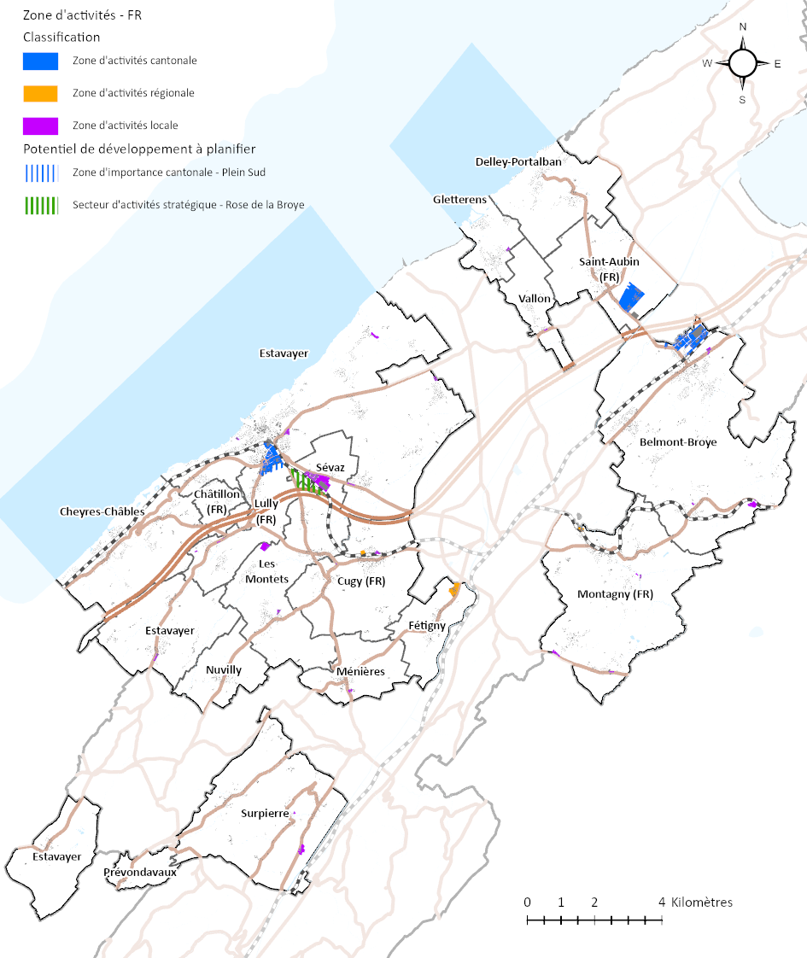

Bilan de la stratégie
Le tableau suivant résume les décisions stratégiques de la Région, à savoir la classification et le dimensionnement des zones d’activités de la Broye.
Classification des zones d’activités | Réserves 2022 (T1) (ha) | Stratégie |  | Secteurs
Classification des zones d’activités | Réserves 2022 (T1) (ha) | Dézonage prévu | Potentiel de mise en zone | Secteurs
Stratégique | 0 | 0 |  | Rose de la Broye
Cantonale | 25.6 | 0 |  | Estavayer-le-Lac (Plein Sud) / Domdidier / St-Aubin
Régionale | 1.5 | 0 |  | Fétigny / Cugy
Locales | 2.7 | -1.85 |  | Zones locales
Total (ha) | 29.9 | - 1.85 | + 5.85*
Bilan | 33.9 ha |  |  | Conformité au quota des besoins actualisés pour 2035
(note : les valeurs présentées à l’hectare sont arrondies ; toutefois, en tenant compte des valeurs au mètre carré, le potentiel de mise en zone est bien de 5.85 ha)
*La répartition du potentiel de mise en zone et les secteurs qui feront l’objet d’extension sont analysés dans le chapitre « volet opérationnel ». À relever également que, suite à la phase de consultation publique de l’été 2023, certaines données ont été mises à jour ; les adaptations découlent de prises de position d’entreprises et de communes, qui ont été traitées en séance de Copil du 4 décembre 2023.

Conclusion de la stratégie
Ce chapitre a permis de justifier les choix qui ont amené la Région à la vision stratégique exposée dans le Programme d’aménagement régional. Elle permet également de démonter la conformité des décisions aux planifications en vigueur.
Le prochain chapitre traite des éléments relatifs au volet opérationnel du PDR de la Broye, à savoir la mise en œuvre de la stratégie au travers d’un plan d’actions et de mesures. Une gouvernance permettant la gestion et le suivi des zones d’activités est également proposée.

VOLET OPERATIONNEL
Afin de définir les mesures de mise en œuvre de la stratégie, la Coreb a organisé des ateliers participatifs le 17 mars 2022, auxquels l’ensemble des Syndics de la Broye fribourgeoise ont été conviés. Lors des ateliers, les élus ont :
- analysé la pertinence des zones d’activités légalisées et en particulier des réserves ;
- proposé une répartition de la réserve régionale de 5.85 ha ;
- réfléchi à la possibilité de se doter d’un ou plusieurs organes de gestion des zones d’activités.
Le résultat des ateliers est disponible en annexe (voir rapport de restitution en annexe VI). Sur la base de ces résultats, la Région a développé des mesures opérationnelles, qui sont expliquées dans les chapitres suivants. À relever que, suite à la consultation publique de l’été 2023, certaines données et décisions ont été revues. Le potentiel régional avec lequel les élus ont travaillé lors des ateliers de mars 2022 était donc sensiblement différent (6.4 ha) de celui désormais affiché dans le présent rapport (6.15 ha). La nouvelle répartition découle d’une décision du Copil du 4 décembre 2023, qui s’est prononcé sur le traitement des différentes prises de position issues de la consultation publique.

Adaptation des réserves en zones d’activités
Lors du premier atelier du 17 mars 2022, il a été demandé aux élus d’évaluer la qualité (faible, moyenne ou haute) des réserves en zones d’activités légalisées, en fonction de différents critères : accessibilité, proximité à un centre, présence de contraintes impactant fortement la constructibilité de la parcelle, etc.
Les élus réunis ont évalué 3 parcelles comme étant de qualité faible. Il s’agit de la parcelle 2278 RF à Forel (Estavayer), ainsi que les parcelles 639 et 931 RF à Grandsivaz. Ces secteurs sont éloignés des centres, hors zone de desserte en transports publics, et, pour certaines, n’ont jamais suscité d’intérêt pour l’implantation d’une entreprise.
Aussi, dans le cadre du PDR de la Broye, la Région propose de dézoner ou changer d’affectation ces parcelles, et de récupérer leur potentiel en le réaffectant à un secteur mieux adapté pour le développement d’une activité. L’ensemble de ces surfaces représente 3281 m².
D’autre part, la Région vient appuyer le dossier de révision du PAL de la commune d’Estavayer, secteur Estavayer-le-Lac, dans sa demande de modification d’affectation de zone d’activités en zone de centre du secteur du Plateau de la gare. De même, elle vient appuyer la demande de changement d’affectation de zone d’activités en zone d’intérêt général des parcelles 3098 et 3380 RF, ainsi que le changement de zone mixte en zone d’activités d’une partie des parcelles situées Route de la Scie. À noter que l’ensemble des parcelles sur le secteur sont bâties et ne viennent donc pas influencer le potentiel régional. Au surplus, la commune d’Estavayer propose de sortir une partie du secteur de Forel de la zone d’activités, en faveur d’une affectation en zone de centre. Il s’agit de la parcelle 2287 RF, et une partie de la parcelle 27 RF ; il appartiendra à la Commune, dans le cadre d’un dossier de modification de son PAL, de déterminer la délimitation exacte souhaitée. Les surfaces libres de ces deux parcelles réaffectées vont venir alimenter le quota régional à hauteur de 0.3 ha.

Répartition de la réserve régionale
Dans la partie stratégique, le calcul des réserves actualisées (T1) a permis d’identifier une réserve de 4.0 ha. A ce quota viennent s’ajouter les modifications en cours appuyées par la Région (1.85 ha), ainsi que les propositions de réattribution des réserves de certains secteurs, soit 0.3 ha. La Région se retrouve donc au bénéfice de 6.15 ha de potentiel d’extension de zone d’activités à attribuer. Tel qu’expliqué en introduction du chapitre 5, le potentiel régional de 6.15 ha a été défini suite à la consultation publique. Au moment des ateliers participatifs décrits ci-après, le potentiel régional était de 6.4 ha.
(note : les valeurs présentées à l’hectare sont arrondies ; toutefois, en tenant compte des valeurs au mètre carré, la surface totale est bien de 6.15 ha).
Au cours des ateliers du 17 mars 2022, la Coreb a présenté aux élus les demandes communales pour des extensions de zones d’activités qu’elle a reçues. Il s’agit des demandes suivantes :
- L’entreprise Aldi Suisse SA souhaite développer ses activités sur la parcelle adjacente à la sienne à Domdidier (commune de Belmont-Broye), soit la parcelle 5166 RF d’une surface de 38'882 m² ;
- La commune d’Avenches souhaite mettre en zone le terrain dont elle est propriétaire sur lequel se trouve la rampe de chargement à betteraves afin d’autoriser le chargement d’autres marchandises. La rampe se trouve sur la parcelle 5759 RF de la commune de Belmont-Broye et la surface à mettre en zone est estimée à 5'000 m² ;
- La société Bossy Céréales SA souhaite développer son activité et s’étendre sur le terrain adjacent à celui actuellement en exploitation. Elle demande ainsi une surface de 12'800 m² sur la parcelle 2230 RF. Cette demande est soutenue par la Commune de Montagny ;
- La Commune de Cugy demande à ce que la Région lui alloue une surface de réserve en zone d’activités, en prolongation de la zone existante, sur la parcelle 251 RF qui fait 10'016 m².
Ayant pris connaissance des demandes en cours, les élus ont débattu, lors du second atelier, afin d’identifier les secteurs qui pourraient accueillir le potentiel régional. Trois secteurs ont ainsi été retenus :
- Estavayer – Plein Sud : 2 à 4 ha
- Domdidier – Le Pâquier : 1.5 à 2 ha
- Cousset – Bossy Céréales SA : 1 ha
Ces secteurs répondent aux critères permettant une extension de la zone d’activités, à savoir :
- Présence d’un secteur d’extension du territoire d’urbanisation (voir carte de synthèse du PDR) ;
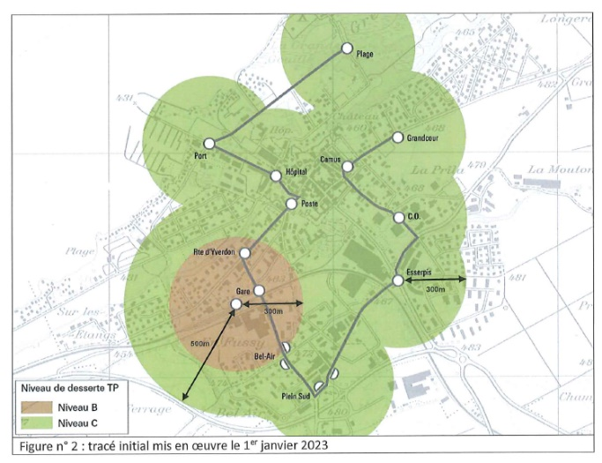
- Qualité de desserte TP de niveau D au minimum.
Le secteur de Plein-Sud se situe déjà dans les secteurs d’extension du territoire d’urbanisation, et une ligne de bus urbain sera mise en fonction à la fin de l’année 2023, desservant la zone d’activités de Plein-Sud (voir figure 3). À relever également que le secteur d’extension du TU situé sur la commune de Lully, en limite du périmètre communal, est lié à la zone de Plein-Sud. Une adaptation des secteurs d’extension du territoire d’urbanisation est proposée dans le PDR afin d’en allouer aux extensions souhaitées à Domdidier et Cousset. La zone de Cousset bénéficie déjà d’une desserte en transport public de niveau D grâce à la proximité de la gare. Le secteur de Domdidier se situant sur la ligne de transport public qui desservira AgriCo (St-Aubin), il sera également desservi (convention entre la Commune et le Canton) et atteindra dès lors le niveau de desserte requis.
Figure 3 : Ligne de bus urbain Estavayer-le-Lac (entrée en fonction fin 2023)
La majorité des élus ont également retenu la possibilité d’accorder 0.75 ha de réserves aux autres zones (zones d’importance locale), en cas de développement de projet concret. Le développement du secteur stratégique de Rose de la Broye a rencontré un enthousiasme mitigé.
En faisant la moyenne des surfaces attribuées dans chaque groupe, la répartition suivante a été proposée (pour rappel, au moment des ateliers, ce potentiel était de 6.4 ha) :

- Estavayer, Plein-Sud : 3.15 ha
- Belmont-Broye, Le Pâquier : 1.5 ha
- Montagny, Cousset : 1 ha
- Autres zones et secteur stratégique : 0.75

Le résultat des ateliers a été présenté en séance de Cotech (le 7 avril 2022), qui a jugé cette répartition pertinente. De même, lors de la séance du 25 avril 2022, les membres du Copil, dont la plupart des membres étaient présents lors des ateliers, n’ont pas émis de remarques sur ces résultats. Il a toutefois été relevé que cette proposition devait être validée par Ascobroye, ce qui a été fait en séance du 17 mai 2022.
Suite à la consultation publique, certains éléments ont changé, menant à un calcul du potentiel régional de désormais 6.15 ha au lieu de 6.4 ha. De plus, certaines prises de position ont mis en évidence des données erronées ou qui ne sont plus actuelles. Les membres du Copil se sont prononcés en séance du 4 décembre 2023 sur les différentes demandes exprimées dans les prises de position, et ont notamment pris les décisions suivantes :
Object de la décision | Décision Copil du 4.12.23 | Dossier de consultation publique
Secteur Forel | Réaffectation de seulement une partie du secteur | Réaffectation de l’ensemble du secteur
Montagny-les-Monts parcelle 56 RF | Maintien de l’existant | Dézonage
Grandsivaz, parcelles 931 RF et 639 RF | Dézonage | Dézonage
Secteur Cousset (Bossy Céréales) | Zone d’importance locale et retrait de l’extension pour compenser les deux premières modifications | Zone d’importance régionale et extension d’1 ha

Le 21 janvier 2025, la DIME a rendu son arrêté d’approbation. Ce dernier remettait en question la répartition du potentiel, en refusant l’extension de Belmont-Broye et en demandant que du potentiel soit octroyé à Rose de la Broye. D’autre part, la DIME a refusé la catégorisation en zone d’activités d’importance régionale du secteur de Sévaz. Parallèlement au traitement du dossier du PDR par le Canton, la situation de certaine zone d’activités a évolué, notamment à Cugy, qui a vu sa zone d’activités se remplir et qui a besoin d’extensions ; il est proposé que le secteur soit classé en zone d’importance régionale et que du potentiel d’extension soit octroyé à ce secteur.
Ces différents éléments ont été présentés lors de la séance du Groupe de travail du 27 janvier 2025. Lors de cette séance, le GT s’est prononcé en faveur d’une classification du secteur de Cugy en zone d’importance régionale et a accepté de lui octroyer un potentiel d’extension de 1ha. En revanche, le GT a refusé de renoncer à l’extension à Belmont-Broye et d’ajouter du potentiel au secteur Rose de la Broye, pour les mêmes raisons que celles déjà évoquées au chapitre 4.2.2. Concernant l’extension refusée à Domdidier, la Commune a souhaité de défendre son maintien et a rédigé une détermination dans ce sens, disponible en annexe du rapport explicatif.
Dans cette détermination, la Commune conteste le refus de la DIME lié à la présence d’un espace réservé aux eaux (ERE) et d’une desserte en transports publics trop faible. En effet, l’extension souhaitée n’empiète pas sur l’ERE, se situe sur des terres peu aptes à un usage agricole (catégorie C) et n’est concernée par aucune autre contrainte environnementale ou paysagère. Pour ce qui est de la desserte en transports publics, cette dernière a été améliorée en 2025, et la Commune est en train d’élaborer un plan de mobilité en collaboration avec la Coreb afin de promouvoir les solutions alternatives aux déplacements en transports individuels motorisés, notamment en favorisant un report modal sur les transports publics. Ainsi, le secteur sera au bénéfice de la desserte en transports publics requise au moment de la future mise en zone.
Suite à ces décisions, le potentiel a été réattribué comme suit :
Commune | Secteur | Classification | Surface (ha)
Estavayer | Plein Sud | Cantonale | 3.15
Belmont-Broye | Le Pâquier | Cantonale | 1.5
Cugy | Cugy | Régionale | 1.0
Plusieurs communes | Autres zones d’activités | Autres zones d’activités | 0.5
TOTAL |  |  | 6.15

Gouvernance – organe de gestion régionale
Lors des ateliers du 17 mars 2022 avec les élus communaux, la majorité d’entre eux s’est prononcée en faveur de la création d’un organe de gestion régional qui permettrait d’apporter une coordination dans la promotion des zones d’activités et une cohérence dans leur gestion.
Les objectifs principaux de cet organe seront :
- Statuer sur les spécifications des zones d’importance cantonale et régionale, notamment le genre d’entreprises éligibles, la qualité des aménagements, les actions de mise en valeur et de promotion ;
- Augmenter les chances d’attirer des entreprises dans la Broye ;
- Un seul point de contact pour les prospects : centralisation des informations et des actions en lien avec la promotion économique ;
- Mise à jour de la base de données cantonale SyZACT.
Cet organe sera constitué de membres permanents, soit des représentants des communes à site d’importance cantonale, ainsi qu’une délégation de la Coreb. Elle sera ponctuellement appuyée par des membres occasionnels, en fonction des dossiers (représentants des sites d’importance régionale, des Services de l’État de Fribourg, etc.).
Le projet de cahier des charges pour l’organe de gestion est annexé à la présente étude, et constitue la base d’une fiche de mesure du volet opérationnel fribourgeois. De même, une fiche par secteur d’importance cantonale et régionale a été élaborée, soit 5 fiches au total. Elles permettent d’avoir un aperçu global des caractéristiques du secteur : occupation du sol, accessibilité, contraintes environnementales, entreprises présentes, etc.

Mesures à retranscrire dans le PDR
- Les secteurs de Cugy et Fétigny sont classés en zone d’activités d’importance régionale.
- Les communes de Belmont-Broye, Montagny et Estavayer ont un délai de 2 ans à compter de l’adoption du PDR de la Broye pour revoir la réserve de leurs zones d’activités légalisées, selon la carte sectorielle « Zones d’activités de la Broye (FR) ».
- Le quota régional est distribué de la façon suivante :
Commune | Secteur | Classification | Surface (ha)
Estavayer | Plein Sud | Cantonale | 3.15
Belmont-Broye | Le Pâquier | Cantonale | 1.5
Cugy | Cugy | Régionale | 1.0
Plusieurs communes | Autres zones d’activités | Autres zones d’activités | 0.5
TOTAL |  |  | 6.15

- La Région constitue un organe de gestion régional des zones d’activités.

Annexe 1 – Projet de cahier de charges d’un organe de gestion régional des zones d’activités

Annexe 2 - Fiches d’identification des secteurs d’importance cantonale et régionale
- Zone d’activités d’importance cantonale – Domdidier – Le Pâquier ;
- Zone d’activités d’importance cantonale – Estavayer – Plein-Sud ;
- Zone d’activités d’importance régionale – Fétigny ;
- Zone d’activités d’importance régionale – Cugy ;
- Zone d’activités d’importance cantonale – St-Aubin – Secteur AgriCo.

